Blue Beyond | 昭和町立押原中学校  第１学年通信 第7号  令和７年10月31日  文責 塚原涼子
1年生も折り返し地点を過ぎました

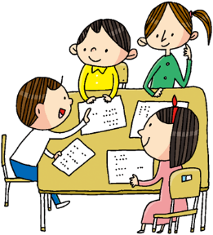
Blue Beyondの仲間がスタートして、7か月が過ぎようとしています。二人の新しい仲間も加わって、223人が「仲間」になるために、宿泊学習や若麦祭などの大きな行事に取り組みながら、日々の生活の「当たり前」を大切にしながらここまで過ごしてきましたね。３月に解散するとき、「このクラスで良かった」と思える学級づくりをどのクラスも目指しながら、学年としても「最高の仲間」になれるように積み重ねた日々だったと思います。９月末で任期を終えた前期学年生徒会のみなさんに改めて感謝して、「先輩」となる２年生進級に向けて着実に成長できるように、みんなで頑張っていきましょう。その歩みをリードしようと決意を固めてくれたのが、次に載せた後期学年生徒会のみなさんです。リーダーが引っ張ってくれるのを待つのではなく、自分より早く、より良く学年のことに気づくリーダーたちの声に反応しながら、みんなで学年を作っていく。リーダーの頑張りにもみんなの反応にも注目しながら、あと５カ月、１学年Blue Beyondの成長を期待しています。 ただ一緒にいるのが“仲間”じゃない。
いろんなことを乗り越えながら、自分たちで作り上げるのが仲間なのだ！
令和７年度 後期学年生徒会のメンバー

〇 学年委員長 秋永想介さん 〇学年副委員長 今村芽衣子さん 石山雅さん
〇 本部役員 岡田大将さん 若林美都さん 山本夢夏さん 小西晴真さん 星野隆磨さん 丸山和也さん
前島大輝さん 新山陽花さん 藤原亜利衣さん 河野萌月さん 赤池紘斗さん 宮川莉歩さん
田中凛さん 島田佳奈さん 内田采花さん
〇 会 員 青学年（１年生）のみなさん

令和7年度１学年スローガン 蒼 炎（そうえん）
～一人一人を思いやり、みんなが心から楽しめる最高の仲間を追い求め続けよう～

なぜ勉強するのかな？

「なんで勉強しなくちゃいけないの？」「こんなの、大人になってから使うの？使わないじゃん！」といった声をよく耳にします。今年に限らず、これまで関わってきた中学生の多くからよく聞いた言葉です。
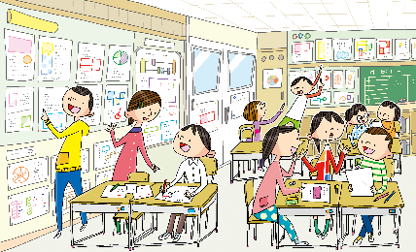
私は、勉強するのは、「使える頭を作るため」、それによって「自分の可能性を広げるため」だと思っています。私はとっくに学生生活を終えましたが、その時期に勉強したことは、今の自分に全部生きていると感じています。でも、学生時代に「将来の自分に生きるから！」と思っていたわけではありません。そんなこと、想像もできませんでした。ただ、今やることを一生懸命頑張ってみた。それだけです。もちろん、子供ですからサボったことも「まぁ何とかなるか」と後回しにしたこともありますし、後悔したはずが同じ失敗を繰り返したこともあります。ただ、これまでを振り返ってみると、「一生懸命やったことは、成功しても失敗しても、自分の力になる」ということは、自信を持って言えます。例えば、大人になってから「一次関数の問題を解け」と言われることはありませんし、外国人に急に話しかけられることもほぼありません。でも、一次関数を理解しようとしたり、英語を使おうと努力することが、物事をいろいろな角度から見る力を伸ばしたり、自分とは違う考え方を受け入れる助けになったりするのだと思います。理科でも社会でも、その知識が直接役に立つこともあると思いますが、それ以上に、その学習の中で広がる自分の世界や、そこで身につける“考える力”が、今の自分にも将来の自分にも役に立つ大切な力になる。そう思います。そんな風に思えるのは大人になってからかもしれませんが、時間は巻き戻せないので、参考にしてください(^^)


令和７年度１学年 11月行事予定
日 | 曜 | 校 内 行 事 等 | 時程 | 給食
1 | 土 | 学校創立記念日 ※ 赤字の「短」は、訂正箇所です。
2 | 日
3 | 月 | 文化の日
4 | 火 | 集金日① | 平 | ○
5 | 水 |   集金日② 問題別研究会 | 短 | ○
6 | 木 | 集金日③ | 平 | ○
7 | 金 | 第3回学校委員会 小中高連携あいさつ運動（各小学校） 第2回漢字検定 | 平 | ○
8 | 土 | 家庭学習振り返りの日
9 | 日
10 | 月 | 第8回校内研 | 平 | ○
11 | 火 |  | 短 | ○
12 | 水 | 職員会議（６校時カット） | 平 | ○
13 | 木 | 第２回教育課程到達度確認検査 | 平 | ○
14 | 金 | さくら施肥作業（環境美化委員） | 短 | ○
15 | 土 | PTA球技会
16 | 日
17 | 月 | きずなの日 3年進路相談① | 短
18 | 火 | ３年進路相談② 家庭学習振り返りの日 | 短 | ○
19 | 水 | ３年進路相談③ | 短 | ○
20 | 木 | 県民の日
21 | 金 | 3年進路相談④ | 短 | ○
22 | 土 | 
23 | 日 | 勤労感謝の日
24 | 月 | 振替休日
25 | 火 | 到達度（期末）検査 | 平 | ○
26 | 水 | 到達度（期末）検査 きずなの日 | 平 | ○
27 | 木 | 立会演説会 | 短 | ○
28 | 金 | 生徒会役員選挙投開票 家庭学習振り返りの日 | 短 | ○
29 | 土 | 
30 | 日

＜12月の主な予定＞
1日(月) 職員会議 到達度（学力）テスト ２日～４日 集金日 ５日（金）きずなの日 ８日(月) 校内研、家庭学習振り返りの日
１５日(月) 生徒総会 きずなの日 １８日～２３日 三者懇談 ２３日(火) 給食終了 ２４日（水）２学期終業式

